Dragi učenici,

Za današnji sat 31.3. 2020.

Vaše aktivnosti su slijedeće:

1. **izvesti pokus Usko,uže,najuže-**pokus se nalazi u radnoj bilježnici str. 49, Pokus 2. te riješiti zadatke vezane za pokus u radnoj bilježnici..(umjesto cjevčica mogu se koristiti slamke različitog promjera)

Napomena: ako ne možete izvesti pokus promotrite ovu sliku i odgovorite na pitanja u radnoj bilježnici.

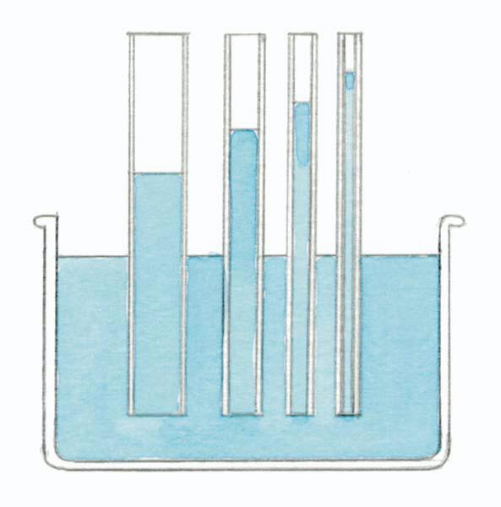

Na slici su prikazane 4 cjevčice različitog promjera uronjene u vodu.

1. **pročitati u udžbeniku nastavnu jedinicu *Prolaze li tvari tijelima svih živih bića?***

**(str. 66 – 69) i pogledati video na linku https://www.youtube.com/watch?v=Br0fIP6Q-pc**

1. **zapisati u bilježnicuslijedeće:**

**PROLAZE LI TVARI TIJELIMA SVIH ŽIVIH BIĆA?**

* autotrofni protoktisti (euglena) i heterotrofni protoktisti (papučica), prijenos hranjivih tvari, plinova, te izbacivanje štetnih tvari obavljaju kroz staničnu membranu.
* gljive –prijenos tvari - hife.
* alge i najjednostavnije stablašice (mahovine) vodu primaju cijelom površinom tijela.
* provodne žile-prvi se put javljaju kod papratnjača.
* dobro razvijen provodni sustav-golosjemenjače, kritosjemenjače.
* za prolaz tvari kroz tijela protoktista, gljiva i biljaka važni procesi – osmoza, difuzija, korijenov tlak, kapilarnost, transpiracija.

**Zadaća : Odgovoriti na pitanja**

1. Kako se naziva proces izlaska viška vode iz biljke?
2. U kojem se agregatnom stanju nalazi voda koja ulazi u biljku, a u kojem voda koja izlazi iz biljke?
3. Kojim procesom voda ulazi u biljku?
4. Što je kapilarnost?
5. Kojim procesom voda prolazi kroz drvenasti dio stabljike?